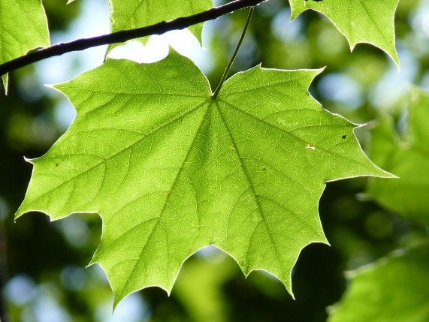
Månedsbrev for Lønn 2021

Hei alle sammen!
Nå har vi kommet godt i gang med tilvenningen med tanke på at, en god start er viktig for å skape trygghet hos barna.
Storhaug -barnehagene har som visjon: Du og eg – samen går me små og store steg.
Personalet skal bidra til den gode barndommen ved å gi alle barn muligheter for lek. Vi vil bruke mye tid rundt måltidene, stelle og påklednings situasjon m.m. Vi har «lek» med barna mens vi gjennomfører de ulike hverdagssituasjonene. Målet er at det skal være et godt og trygg sted for både store og små. Det vil være mye omsorg i hverdagssituasjoner for å skape felles og gode opplevelse og at alle skal oppleve tilhørighet til barnehagen. Å oppleve trygghet er grunnleggen for det sosiale samspillet og når barna er trygge kan de utfolde seg i lekens verden. Vi håper at dere alle vil trives hos oss!

På Lønn gruppen har vi fått fem nye barn. Velkommen til DAVID, YR, JOHANNE, GULAY og ELDANA.
LIONEL, ISABELL, HAJAR, FIONA, STEFANIYA, CLARK og SOFIE gleder seg for å bli kjent med de nye vennene sine.
Ellers i tilvenningsperioden bruker vi mye navnesanger på samlingene våre. Slike aktiviteter er med å lære navnet til hverandre og skape tilhørighet i barnegruppen. Vil vi forsete med slike samlinger framover.
I barnehagens årsplan står det at; vi jobber i små grupper, noe som gjør at hver voksen kommer tettere på barn og kan støtte bedre opp rundt etableringen av vennskap.
Hipp hipp og hurra for Lionel, Isabelle og Johanne som hadde bursdag i August måneden.
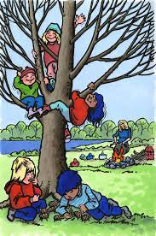
I september vil vi starte opp med tema «Bli kjent, meg selv og hjem. Dette har vi planlagt ut ifra rammeplanens fagområder: kropp, bevegelse, mat og helse. Vi på Lønn har gode opplevelser og erfaring med at store og små er glad å gå på turer og utforske nærmiljøet og bruke kroppen sin. Vi ønsker å forsete med dette i år også og planlegge flere turer framover.
I rammeplanen står det at:
- Gjennom arbeid med kropp, bevegelse ,….. skal barnehagen bidra til at barna:
- opplever trivsel, glede og mestring ved allsidige bevegelseserfaringer, inne og ute, året rundt
- blir trygge på egen kropp, får en positiv oppfatning av seg selv og blir kjent med egne følelser
setter grenser for egen kropp og respekterer andres grenser
Ut ifra temaene som vi jobber med vi vil både bruke språket aktiv og bruke førstehånds erfaring metoden med å se, ta på ting, kjenne på dem, lukte, høre og smake. Vi vil bruke alle sansene våre, gjennom hele læringsprosessen. Vi vi også snakke om årstiden vi er på vei og kroppen vår. Vi kommer til å gjennomføre språksamlinger og tema samlinger i ulike metoder ut ifra barnas interesse og nivå. Det vil bli spennende å se framover hva vi får til sammen
Evt. Ting dere foreldre lurer på eller har på hjerte så er det bare å ta kontakt enten muntlig eller på telefon 951 56 967
Med vennlig hilsen Maria, Janne & Meliha

